Grand rallye LRG

Lis des BD et gagnes-en une !

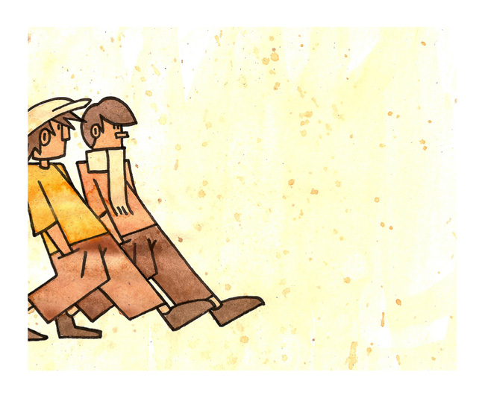
J'vais au CDI
Tu déconnes !
Non ! Chuis inscrit au rallye BD
Tu déconnes ?
Je lis 8 BD, je remplis les questionnaires, et je peux gagner une BD
Tu déconnes !
C'est toi qui déconnes ! Viens avec moi, au lieu de gâcher ta vie à faire le bouffon !

illustration par Valentin Gall

La dame du CDI qui dit chuuuuut te propose un rallye lecture ! Le LRG !

Lis 8 bandes-dessinées adaptées de grandes œuvres littéraires

Réponds à quelques questions

Gagne la considération de la dame du CDI une bande-dessinée

Accours vite au CDI aux heures d'ouverture pour t'inscrire !

